Отчёт по лабораторной работе №3

Система контроля версий Git

Мулин Иван Владимирович

Содержание

# 1 Цель работы

Цель данной лабораторной работы состоит в изучении применения средств контроля версий и приобретении практических умений по работе с системой git. В ходе выполнения работы будет создан репозиторий, который можно найти по адресу <https://github.com/ivmulin/study_2022-2023_arch-pc>.

# 2 Выполнение лабораторной работы

## 2.1 Базовая настройка git

Прежде чем создать репозиторий, необходимо настроить git:

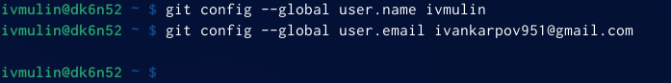

Конфигурация пользователя

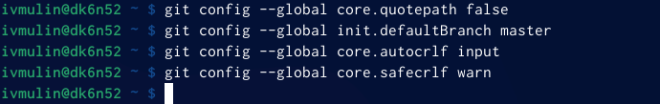

Стандартная настройка git

## 2.2 Создание ключа SSH

SSH-ключ есть пара ключей, которая необходима при подключения к серверу по протоколу SSH. Создаём ключ командой ssh-keygen (в качестве комментария можно добавить к команде опцию -C "..."). Теперь необходимо установить соединение клиента с сервером [github](https://github.com/). Для этого копируем только что сгенерированный ключ, вставляем в окне создания нового SSH-ключа и нажимаем Add SSH key.

## 2.3 Создание рабочего пространства

Создание рабочего пространства

Создание рабочего пространства

На этом шаге необходимо лишь создать каталог рабочего пространства для соответствующего предмета.

## 2.4 Настройка каталога курса

С помощью [шаблона](https://github.com/yamadharma/course-directory-student-template) создаём репозиторий и клонируем его в рабочее пространство:

Клонирование нового репозитория (Снимок обрезан.)

Клонирование нового репозитория (Снимок обрезан.)

В созданном каталоге удаляем лишние файлы и добавляем необходимые директории:

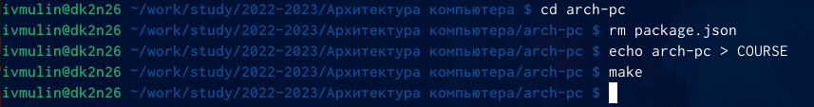

Конфигурация каталога курса



Добавление файлов в коммит (Снимок обрезан.)

После этого необходимо загрузить все файлы на сервер командой git push.

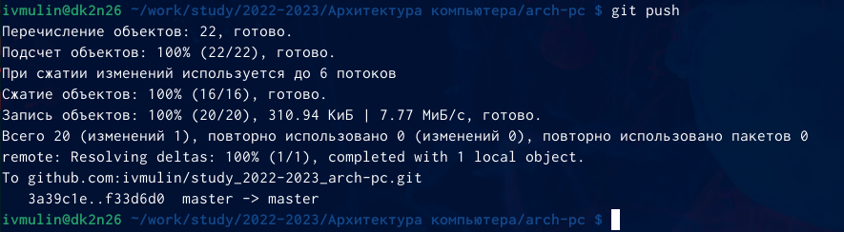

Отправка файлов на сервер

Проверить правильность создания иерархии рабочего пространства в локальном репозитории можно с помощью команды

tree -d /work/study

(Команда печатает всю иерархию выбранной либо текущей директории, а в сочетании с ключом -d выводит только каталоги.)

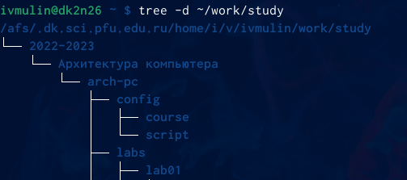

Проверка соблюдения иерархии рабочего пространства (Снимок обрезан.)

## 2.5 Выполнение заданий для самостоятельной работы

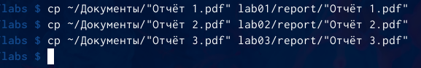

Копирование отчётов в каталог курса (Снимок обрезан.)

Задания для самостоятельной работы предполагают добавление к созданному репозиторию отчётов по лабораторным работам № 1, 2 и 3. Для этого достаточно скопировать отчёты по предыдущим (первой и второй) и текущей лабораторным работам в соответствующие им папки в каталоге курса: Cледом необходимо отправить все изменённые файлы в репозиторий командой git push.

Добавление отчётов в коммит (Снимок обрезан.)

Добавление отчётов в коммит (Снимок обрезан.)

# 3 Заключение

В результате выполнения лабораторной и самостоятельной работ были получены прикладные навыки работы с системой контроля версий git, а значит, цель работы была достигнута.